
2020届百校联考高考百日冲刺金卷
全国II卷·历史(一)
注意事项：
1.本试卷分第I卷(选择题)和第II卷(非选择题)两部分。
2.答题前，考生务必将自己的姓名、准考证号填写在本试卷相应的位置。
3.全部答案写在答题卡上，写在本试卷上无效。
4.本试卷满分300分，测试时间150分钟。
5.考试范围：高考全部内容。
第I卷
本卷共35个小题，每小题4分，共140分。在每小题给出的四个选项中，只有一项是符合题目要求的。
24.某学者认为，春秋战国时代的百家争鸣与汉代独尊儒术之间的连缀是一种必然，诸子百家的独尊意识为百家争鸣最后走上独尊的楼阁构筑了最初的阶梯，诸子百家之间的师心自用则是独尊意识的内部体现。该学者意在指出百家争鸣
A.推动了社会阶层的逐步分化 B.使儒家伦理被社会大众认可
C.隐含着专制主义的发展趋向 D.使法家学说成为当时的显学
25.以下三幅汉代画像砖的主题分别是“弋射收获”“舂米”“庖厨”。这些画像砖
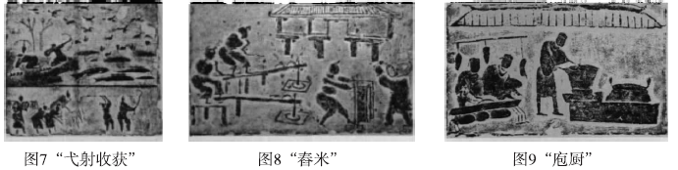
A.形象反映了汉代的经济生活 B.体现了建筑材料艺术化趋势
C.作为艺术品夸大了历史事实 D.表明了精耕细作农业的发展
26.下表是某学者总结的由唐到宋科举考试的变化。由此可知
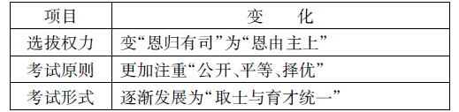
A.贵族政治淡出历史舞台 B.皇权专制得到一定加强
C.官僚政治体系渐趋完善 D.权力制衡体制开始形成
27.明末，一些文人对代代相传的话本编辑、加工，并模拟话本进行小说写作，又通过书商的大量刊印、发行，使白话小说在当时社会流传甚广。明末白话小说广为流传反映出
A.重农抑商政策开始松动 B.印刷技术不断革新
C.封建社会逐渐由盛转衰 D.商品经济发展迅速
28.1861年，字林洋行创办了上海最早的中文报纸《上海新报》，其最大的特色就是以广告的形式刊登商情信息，试图“把舶来的大众信息直接推进到上海的华人社会中去”。这可以佐证当时
A.大众传媒有利于中西文明交流 B.近代报纸启动了价值观念更新
C.近代中国广告业已完全西方化 D.商品经济已经取代了自然经济
29.19世纪末20世纪初，一批新的词汇开始广为流行，如自强、自立、自存、自治、自主、竞存、适存、演存、进化、进步等，人们姓名或字号中大量出现适之、演生等。这一现象出现的历史背景是
A.三民主义思想推动了民主革命进程 B.维新思想激发了国人的民族意识
C.晚清新政促进了近代化事业的发展 D.进化论思想逐渐得到了普遍认同
30.图9为1929－1932年农村革命根据地示意图。对此的合理解释是
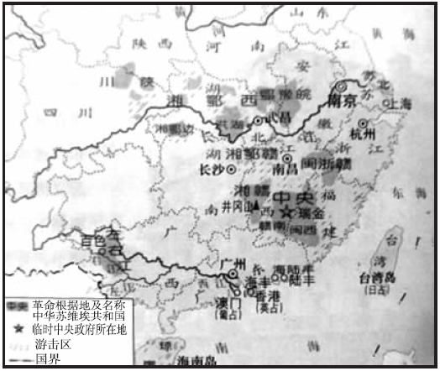
A.中共中央肃清右倾机会主义错误 B.“井冈山的斗争”产生一定影响
C.民族矛盾逐渐成为社会主要矛盾 D.“工农武装割据”成为全党共识
31.1986年，美国可口可乐公司想把浓缩汁厂建到中国，由于配方需保密，美方要求独资，但当时中国不允许外资独资。中方提出：可建浓缩汁厂和汽水厂各一个，美方把汽水厂白送给中方，两个厂组成联合董事会，各控股50%。中美第一个合作企业由此诞生。由此可见，当时
A.改革开放的措施比较灵活 B.企业的所有权与经营权实现分离
C.企业的活力已被充分激发 D.社会主义市场经济体制初具雏形
32.在古代雅典人的意识中，自由这一术语越出了共同体这一主体范围，将共同体中的个人也看作自由的主体。自由不仅指集体的自由，而且也指个人自由。这反映出古代雅典
A.城邦政治以个人自由为前提 B.直接民主制度落到了实处
C.城邦居民人人平等得以实现 D.公民个人与城邦紧密相连
33.中世纪的欧洲，贵族身份世袭罔替，在非贵族阶层看来高不可攀。然而15世纪在意大利的佛罗伦萨，崇尚文艺的美第奇家族因经商致富、开办银行而受封为贵族。由此推知，意大利城市
A.是西方人文精神的摇篮 B.为文艺复兴提供了社会土壤
C.使科学与人文得以交融 D.以推行宗教改革为主要任务
34.有数据显示，罗斯福新政推行后，商品仍然大量过剩，失业大军依旧高达900多万人，期间(1937－1938年)还造成了新的经济危机，有学者据此认为罗斯福新政没有也不可能造成经济复兴和高涨。该学者的观点
A.全面认识了罗斯福新政 B.建立在一定的史实基础之上
C.充满了主观臆断的色彩 D.认为新政是经济危机的根源
35.冷战结束后，欧盟东扩吸纳了东欧国家，但欧盟不但未能因此而强大，反而导致了欧盟一体化进程停滞不前，致使欧元区面临解体的危险。这佐证了
A.多极政治格局已经形成 B.大国对国际政治的影响力减弱
C.第三世界国家迅速崛起 D.区域集团化在探索中曲折发展
第II卷
本卷包括必考题和选考题两部分。第36题～第42题为必考题，每个试题考生都必须作答。第43题～第47题为选考题，考生根据要求作答。
41.(25分)阅读材料，完成下列要求。
材料一 启蒙运动者坚信，科学技术将推动社会前进。孟德斯鸠认为，要是摒弃科学技术和工业，只靠小土地有限生息度日，那么“民生必日渐凋敝，国家也将削弱到这样的程度，以致任何小邦都可以征服它”。爱尔维修主张，为了获得真正的幸福就必须有知识，自然科学即是知识的一部分。霍尔巴赫则更为直接、更为具体地表白他对知识价值的见解：几何学可区分人们占有的土地，否则将陷于混乱，物理学可引导人们在自然中研究那有助于增进人类幸福的东西，而教授科学的人理应受到尊重、爱戴、得到报偿。启蒙运动者要求科学家参与启蒙运动，投身于社会进步之中。作为一位矿物学家，霍尔巴赫本人是这么做的。百科全书派，还有生物学家布丰等也是这样做的。
——摘编自吕乃基《科学与文化的足迹》
材料二 新文化运动的科学传播，完成了科学精神的启蒙，使中国的科学传播上升到了一个新的高度。当然，这场科学精神的传播，终究仅仅是一个启蒙，新文化运动对科学和科学精神的理解，还是有着诸多问题。科学传播者对科学精神的理解，主要并非出自自己的科研经历，而是通过西方著作间接获得的。中国科学传播者没有充分区分西方盛行的科学观中，哪些是依据于科学实践，哪些是唯科学主义的产物，为科学与人文的分裂与对立种下了隐患。新文化运动对西方人文传统理解得不够全面，尤其是对形而上学的意义和价值的理解存在着偏颇，局限了对科学精神理解的深度与广度。新文化运动的主流对传统文化的批判过于极端，从长远看不利于科学在中国的移植与生长。
——摘编自张焱、郝苑《科学精神的启蒙——新文化运动时期的科学传播》
(1)根据材料一并结合所学知识，概括启蒙运动者的科学观并加以简评。(12分)
(2)根据材料一、二并结合所学知识，指出新文化运动者与启蒙运动者科学传播的主要不同之处，并说明造成不同的主要原因。(13分)
42.(12分)阅读材料，完成下列要求。
材料
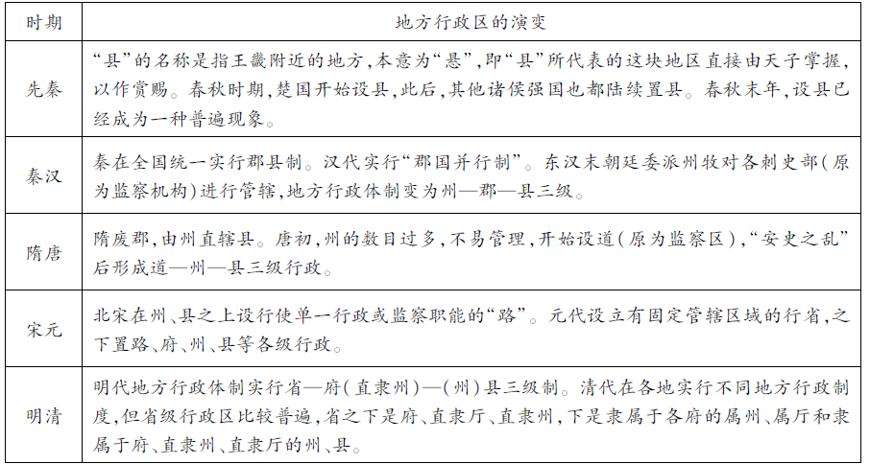
——摘编自武君婷《中国县制的历史演进及社会功能》
从表中提取一个或多个时期的历史信息，自拟论题，并就所拟论题进行简要阐述。(要求：写明所拟论题，阐述须有史实依据。)
请考生在第45、46、47三道历史题中任选一题作答，并用2B铅笔将答题卡上所选题目对应的题号右侧方框涂黑，按所涂题号进行评分；多涂、多答，按所涂的首题进行评分；不涂，按本选考题的首题进行评分。
45.(15分)[历史上重大改革回眸]
材料 改革开放以来，随着旧商务体制的废除，新商务体制在商品流通和其他服务劳动交换的市场环境中建立并不断完善起来。它与旧商务体制不同之处不仅在于“计划”与“市场”的区别，还有商务内容区别，即单一商品流通与商品、服务两种交换关系结合的区别。新商务体制虽然是以市场调节商品流通和服务交换为基础，但也重视政府调控手段。政府调控的对象主要是少数重要商品和稀缺商品、服务交换中的金融信贷服务、商业地产服务等；调控手段以经济杠杆和法律法规为主，同时也采用行政手段。在管理体制方面，运用法律手段规范流通管理，建立有序、自由、公平、竞争的市场环境；将商务服务业作为重要产业纳入管理，促进商务服务业快速发展。在促进体制方面，加快培育和健全社会信用体系等。在经营体制方面，加快粮食、石油等重要商品流通经营与管理体制改革步伐，提高市场化程度等。
——摘编自裴长洪、彭磊《中国流通领域改革开放回顾》
(1)根据材料并结合所学知识，概括改革开放以来商务体制改革的主要特点。(9分)
(2)根据材料并结合所学知识，分析改革开放以来商务体制改革的意义。(6分)
46.(15分)[20世纪的战争与和平]
材料 在战争开始向有利于世界反法西斯同盟转化的同时，三大新技术的发展则在一定程度上促进和保障了反法西斯战争的胜利。首先是电子技术群的发展。雷达、声纳及其他电子通讯器材的改进与应用，不仅在抗击德军对英国本土的空中轰炸中发挥了重要作用，而且通过对指挥控制系统的改进，为美英军空地协同，反空袭、空降和两栖登陆作战提供了必不可少的技术保障。其二是飞弹技术群的出现。大战期间火箭推进技术的发展，最终使德国的V－1火箭和V－2火箭问世并投入使用。虽然飞弹并没有改变战争的进程，但它表明了一种新的作战样式和作战空间的产生。第三类是最有争议的核技术的诞生。原子弹在广岛和长崎的爆炸并没有改变战争的结局，但是它在一定程度上起到了加快促使日本无条件投降的作用。
——摘编自李元奎、李建韬、王庆玉《科学技术对第二次世界大战进程及形态的影响》
(1)根据材料并结合所学知识，说明二战期间新技术的军事应用。(9分)
(2)根据材料并结合所学知识，分析二战期间新技术发展的影响。(6分)
47.(15分)[中外历史人物评说]
材料 冯如，广东人，自小聪颖，入私塾读书时已表现出很高的机械天才。1895年他12岁时，随表亲来到美国。美国莱特兄弟1903年发明试飞成功第一架飞机，1904年日俄两国为争夺在中国的利益而在中国领土上打仗。这两件事对冯如影响触动很大，他立志研究制造飞机，用以加强中国国力，振兴中华。1907年秋，冯如得到当地华侨的资助，在旧金山奥克兰设厂研制飞机。经过两次失败，于1909年9月21日试飞成功。这是中国人第一次驾驶自己的飞机成功飞行。在美国的孙中山闻讯后，对冯如大加称赞。1910年，冯如又制成一架飞机，试飞了10多次，取得了相当出色的成就。美国各地争相请他任教，但被他谢绝。他的愿望是以航空报效祖国。1911年2月，冯如偕同助手带两架飞机回国，并准备把在美国的广东飞行器公司迁回广东，以发展中国航空事业，但不幸在广州燕塘表演飞行时罹难。
——摘编自白寿彝主编《中国通史》
(1)根据材料并结合所学知识，概括冯如投身航空事业的时代背景。(6分)
(2)根据材料并结合所学知识，评述冯如对中国航空事业的主要贡献。(9分)

